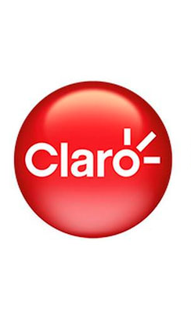

Manual de Usuário Base de Cobrança
VERSÃO 2
GEVENUE COLLECTIONS

Conteúdo
1. Objetivo 3
2. Destinatários 3
3. Descrição da Funcionalidade 3
4. Base de Cobrança 3
4.1 Configuração do Parâmetro de Execução dos arquivos 3
4.2 Geração de Arquivo da Agência 6
4.3 Baixar Arquivo 9
4.3.1 Layout do Arquivo 12
4.4 Erro na geração do Arquivo 15
5. Versões 17

1. Objetivo
O objetivo deste documento é ser o manual do usuário para poder acessar e manipular o módulo Geração de Base de Cobrança do sistema Gevenue Collections.
O usuário pode localizar os passos e realizar as tarefas necessárias das funcionalidades que o módulo oferece. Se pode observar uma explicação dos passos e os objetos que têm relação com eles.

2. Destinatários
Este documento está destinado as pessoas que acessam ao Gevenue Collections e tenham as permissões de acesso necessárias ao módulo Geração de Base de Cobrança.

3. Descrição da Funcionalidade
No módulo “Geração de Base de Cobrança” o usuário poderá visualizar todos os clientes apenas da agência que está vinculado. Assim será gerado um arquivo com todos os clientes que o usuário está vinculado semanalmente todo domingo, para que o usuário possa iniciar a semana efetuando o tratamento de todos os clientes que estão com a sua agência.
A funcionalidade de Geração de Base de Cobrança se baseia em poder visualizar e tratar os clientes de forma mais rápida e ágil, assim como mostraremos no passo a passo a seguir.

4. Base de Cobrança

4.1 Configuração do Parâmetro de Execução dos arquivos
- Acessar o Menu Principal e Configurações > Sistema > Parâmetro.
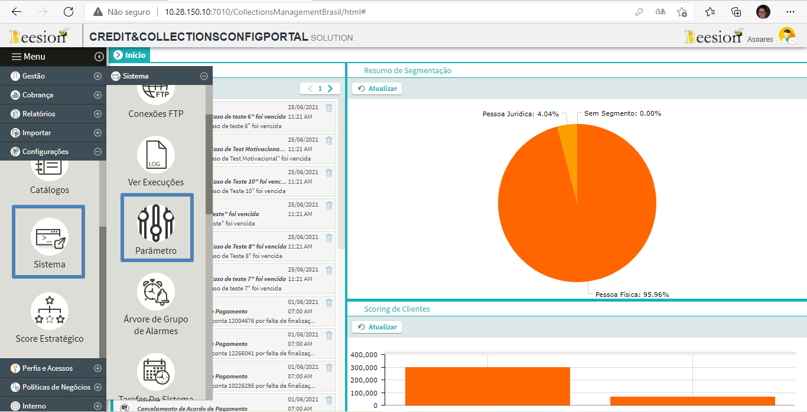
- Deve incluir o nome do parâmetro que deseja procurar “AgentExportDirectoryPath” e clicar no botão “Pesquisar”.
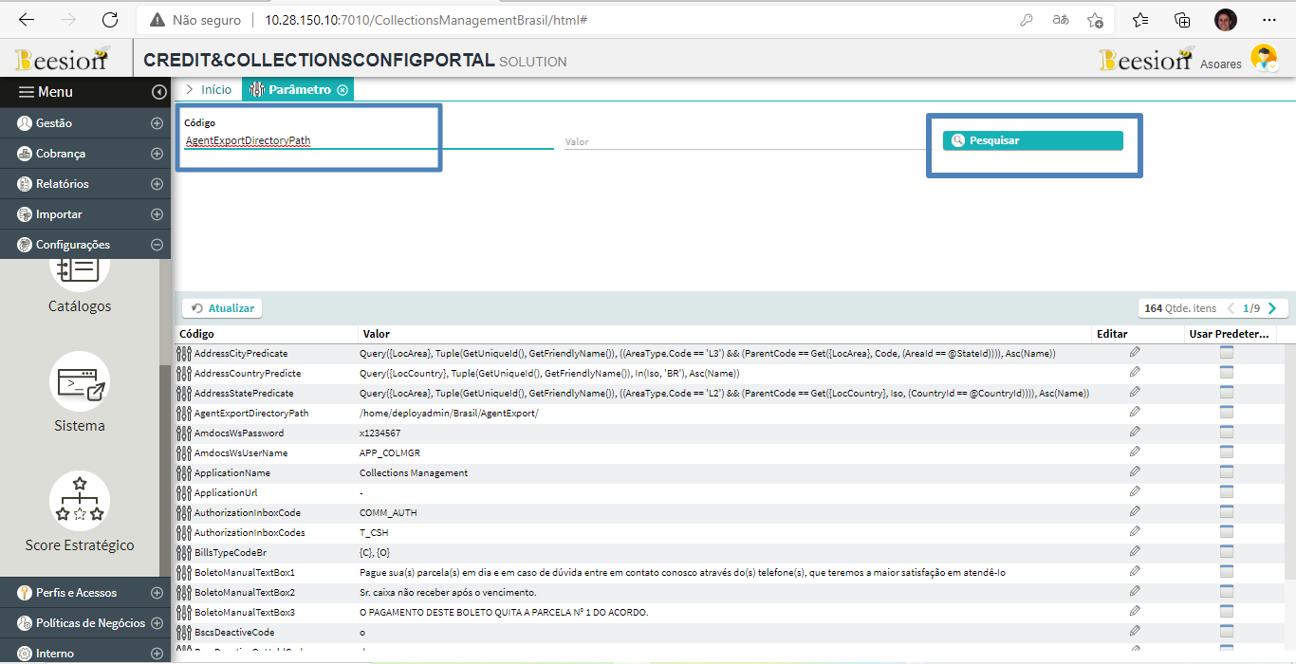
- Deve verificar se o campo valor está preenchido com o caminho correto “/home/deployadmin/Brasil/AgentExport/”, caso não esteja com o caminho correto basta clicar no botão “Editar”.
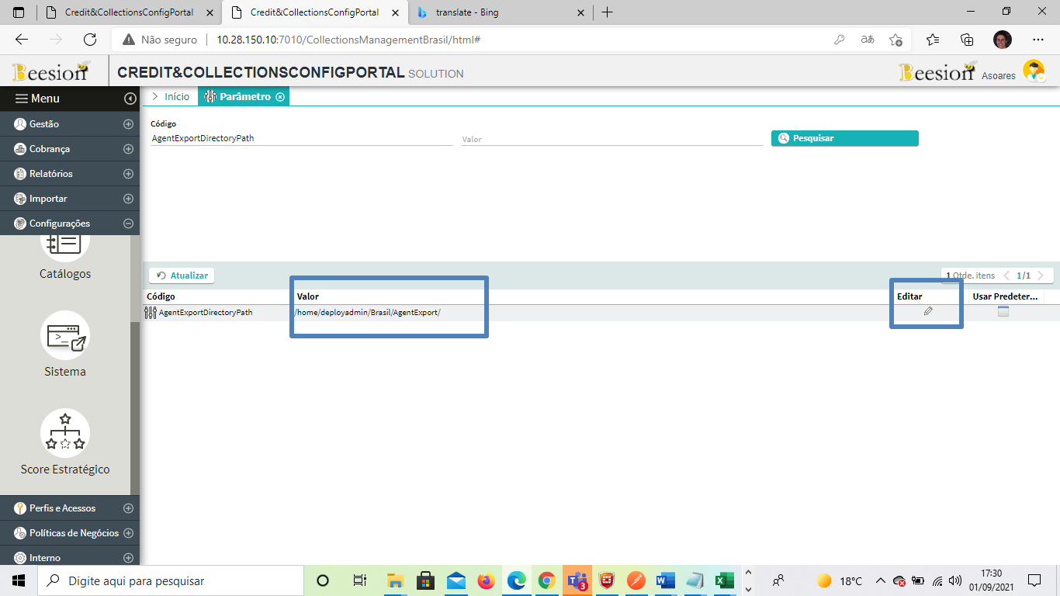
- Verificar que o Código “AgentExportDirectoryPath” e o Valor ““/home/deployadmin/Brasil/AgentExport/”, estejam de acordo.
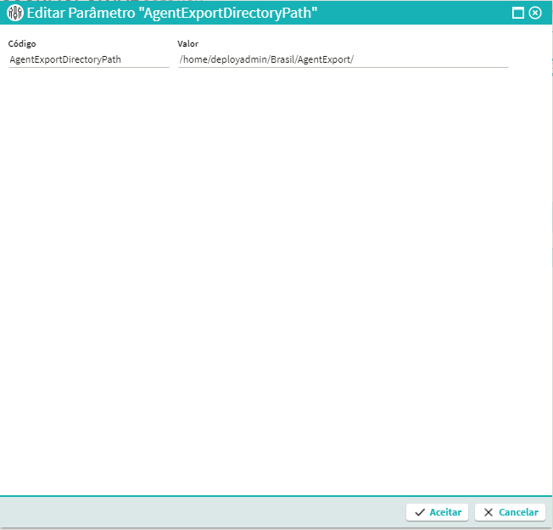
Observação: O caminho deve ser criado de acordo e liberado o acesso conforme listado abaixo:
Criar a rota inserida no parâmetro, com o seguinte comando:
Mkdir {rota inserida no parâmetro}

Finalmente, passamos a conceder permissões de gravação e leitura à pasta, com o seguinte comando:
chmod 777 {rota inserida no parâmetro}

4.2 Geração de Arquivo da Agência
O arquivo é gerado automaticamente aos domingos e pode ser visualizado a geração do arquivo a partir do passo a passo abaixo:
- Acessar o Menu Principal e Sistema > Tarefas do Sistema > Programação de Tarefas.
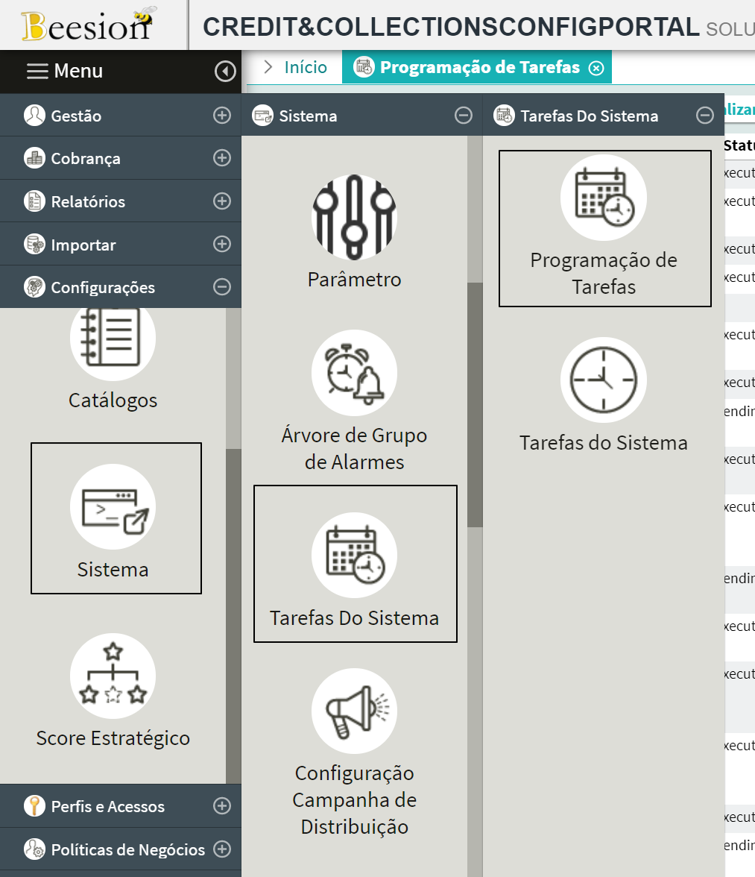

- Procurar a tarefa Base de cobrança Export que estará programada de forma automática para a execução todos os domingos.
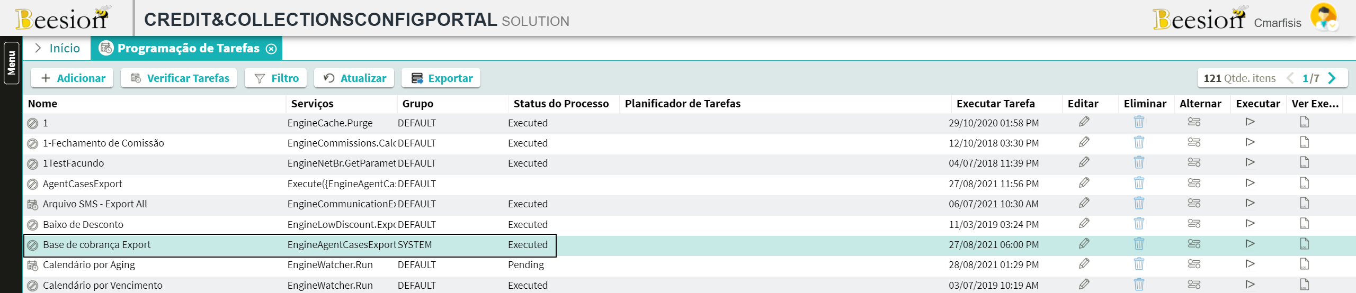
- Caso deseje executar a tarefa manualmente selecionar a tarefa, botão direito e a opção executar.
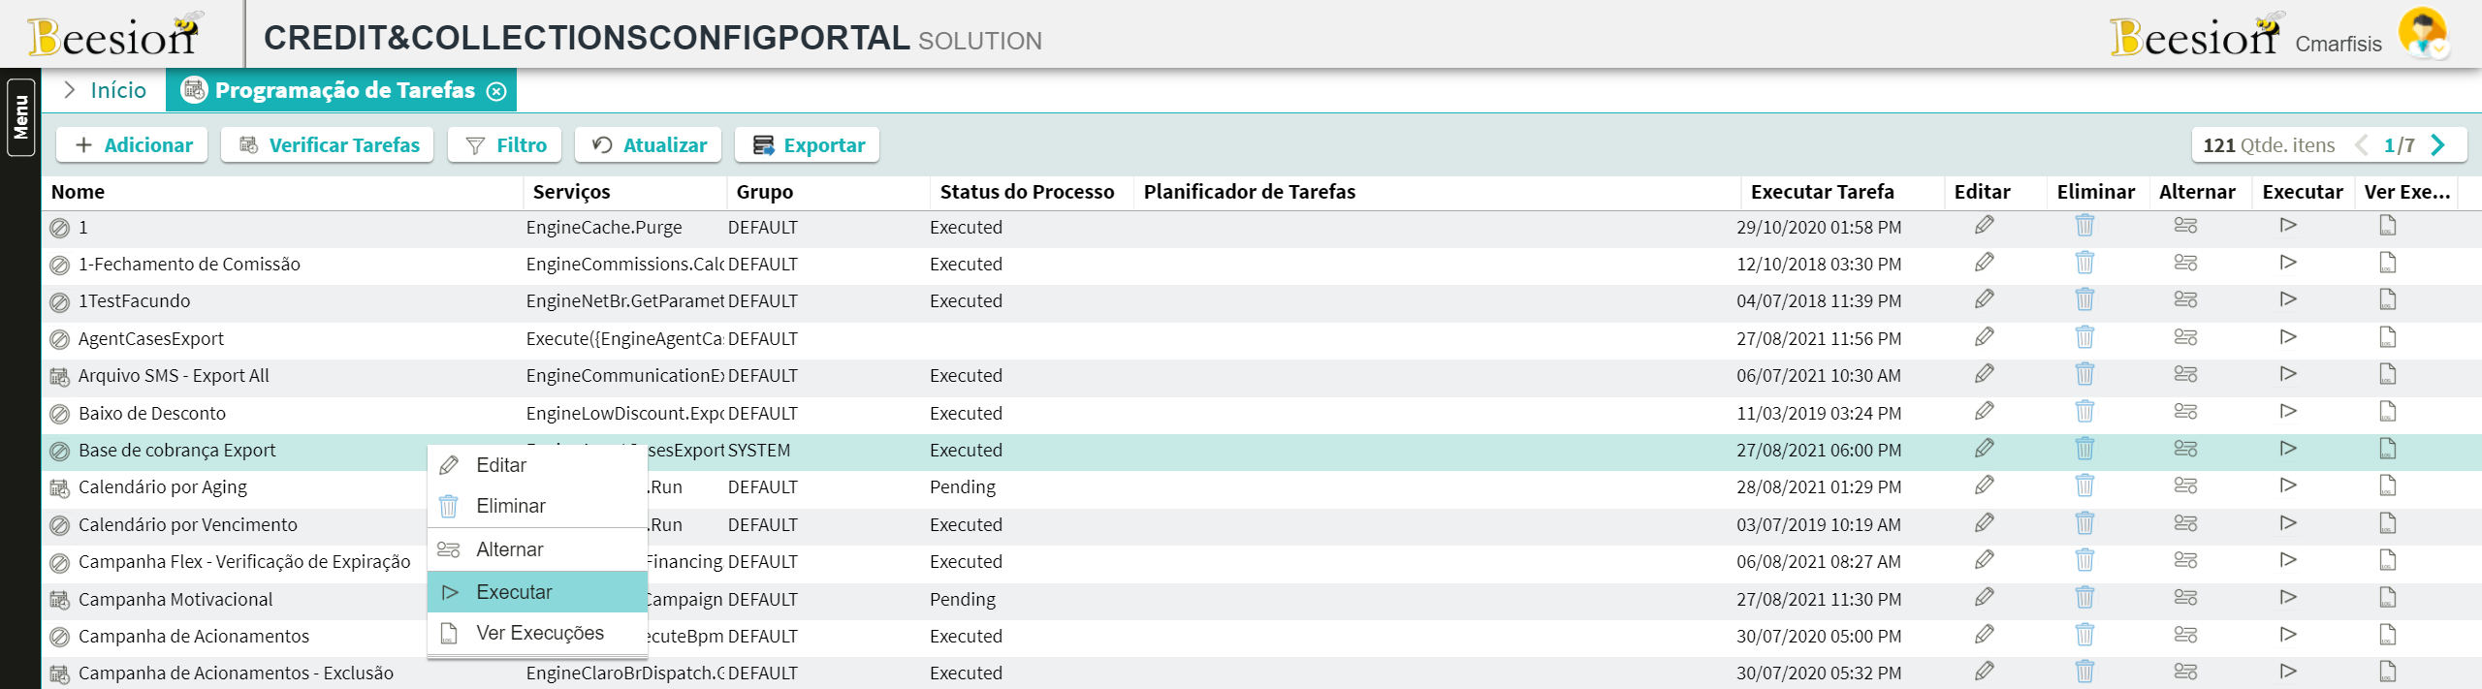

- Nesta tela apertar o botão atualizar e validar que a tarefa tenha sido alterada para Status Executed. Outra forma de validar a execução da tarefa é desde a tela Tarefas do sistema, onde serão apressentadas as tarefas que foram executadas com data e horário, basta pesquisar a tarefa que foi executada e verificar se está com status “Executado”.
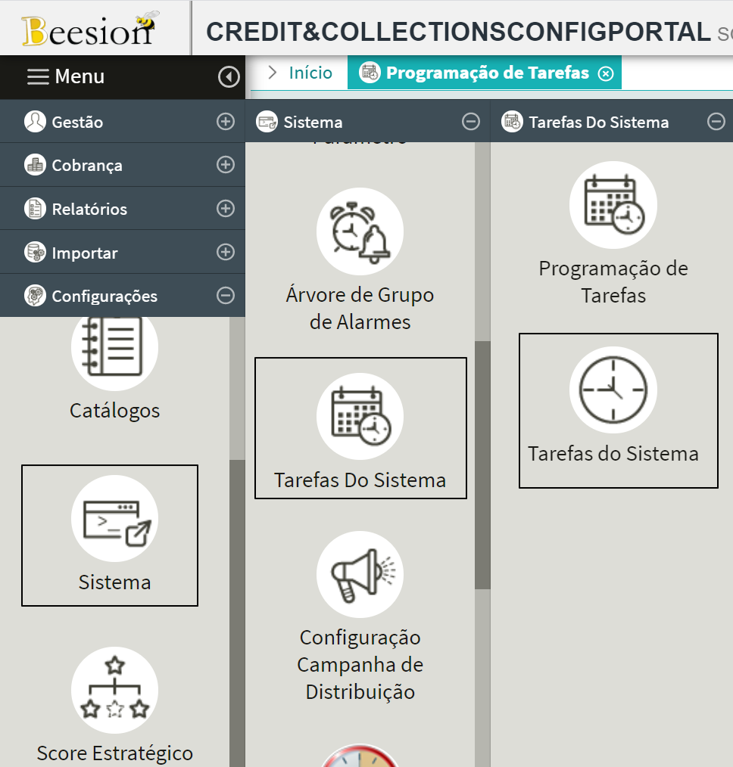

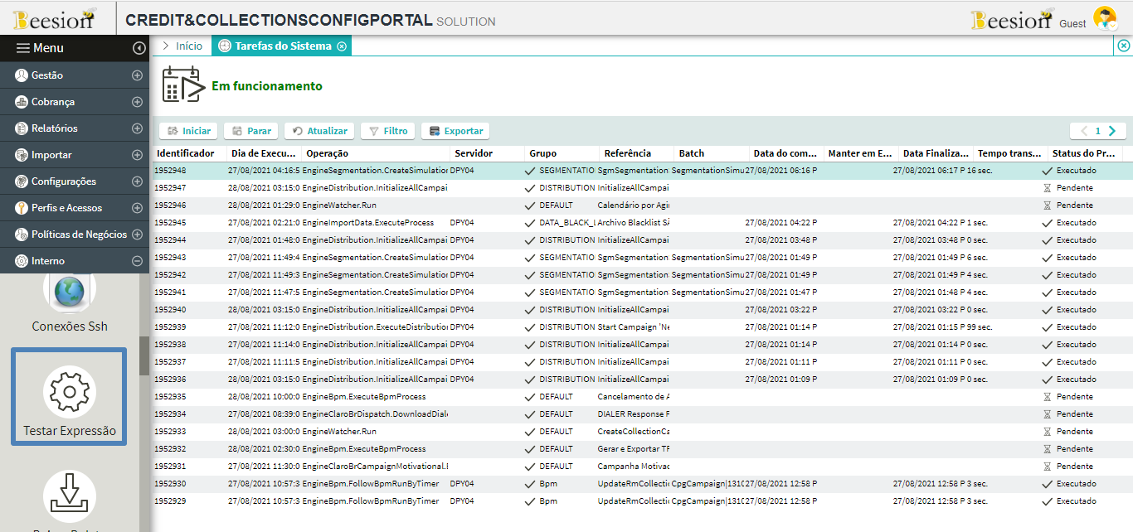

- Após a finalização da execução basta acessar o Menu Principal > Cobrança > Geração de Base de Cobrança.
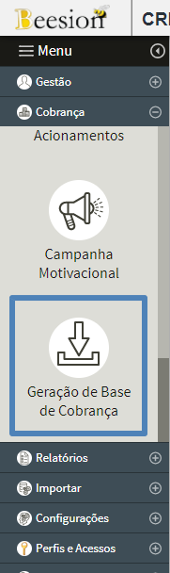
- E confirmar que o arquivo foi gerado com sucesso e está com o campo status “Criado”.
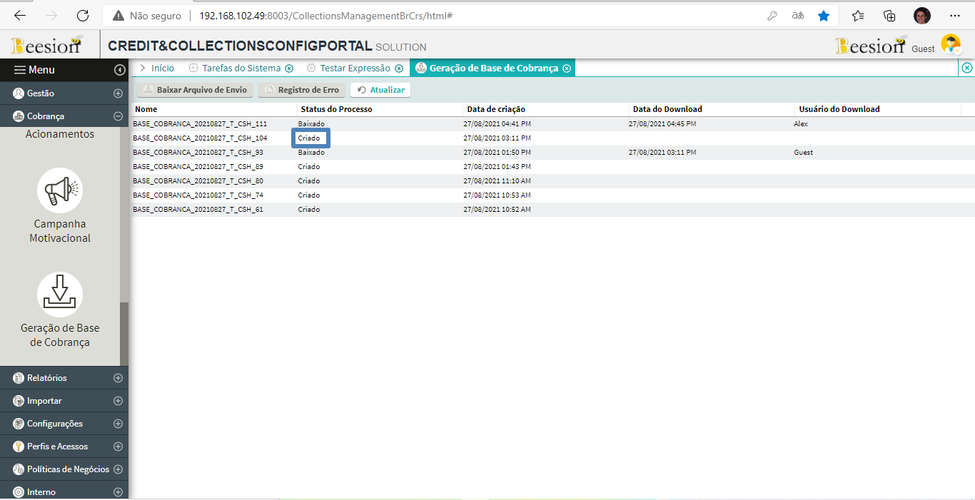

Baixar Arquivo
- Acessar o Menu Principal > Cobrança > Geração de Base de Cobrança.
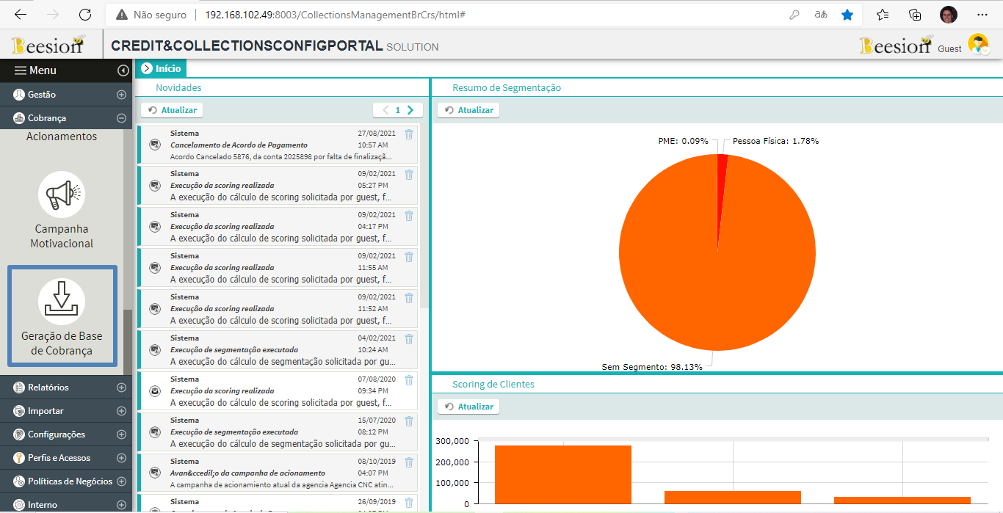

- Selecionar o arquivo que deseja baixar e clicar no botão “Baixar Arquivo de Envio”.
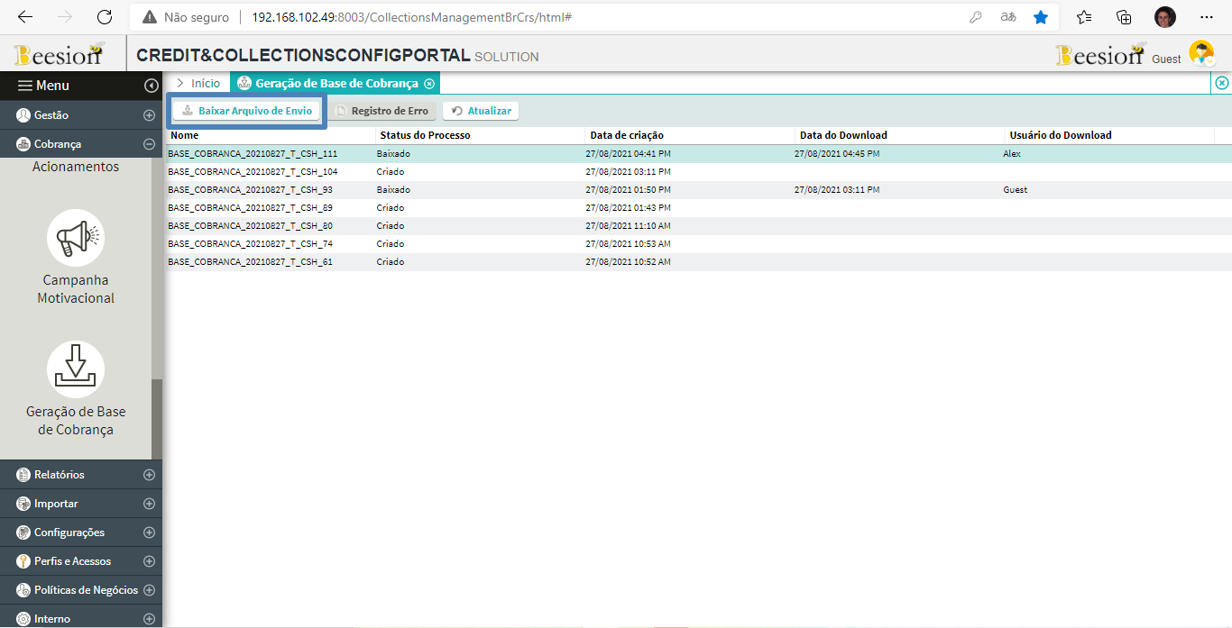
- Assim será baixado para o computador local o arquivo.
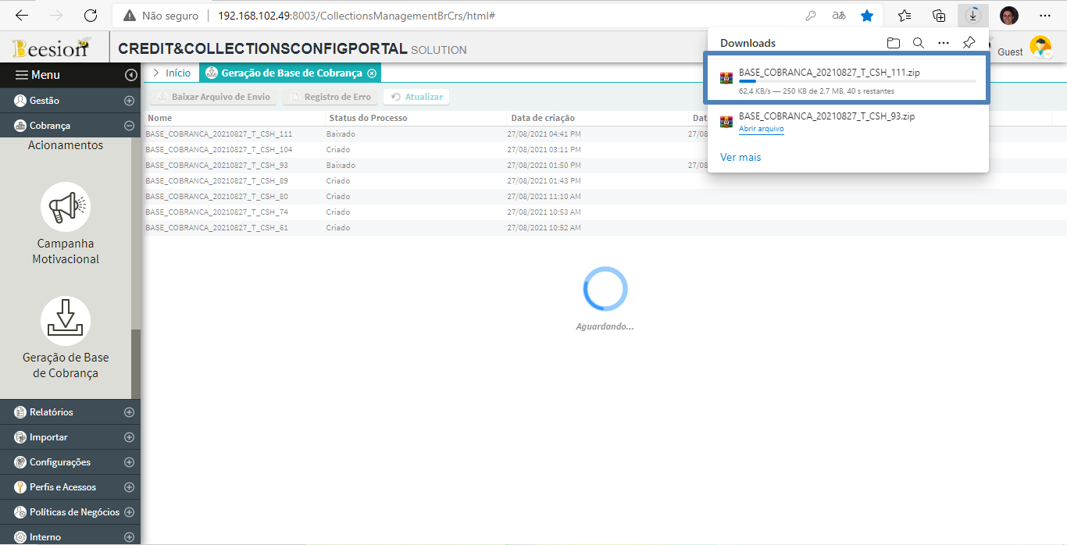
- Verificar que o arquivo baixado é o mesmo do sistema e que está com a sigla da agência de referência.
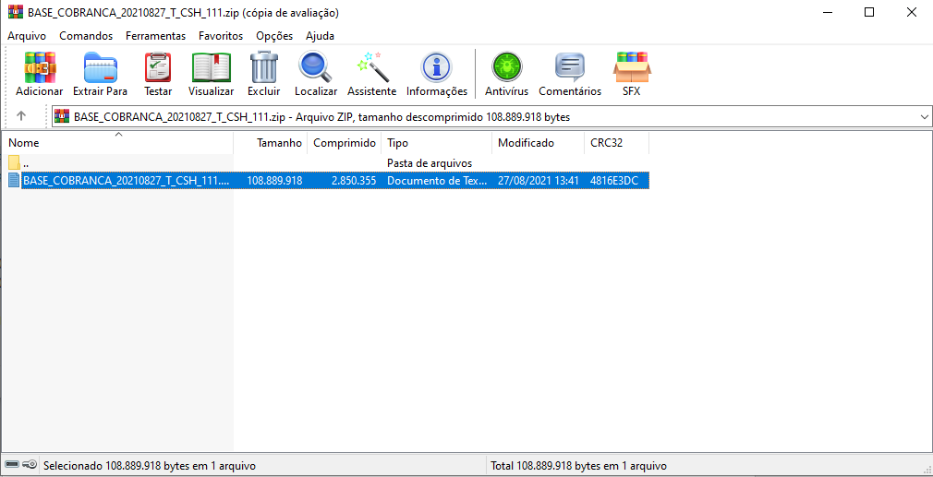
- Será solicitada uma senha para conseguir extrair o arquivo para o computador local, no qual deve ser utilizado a senha para desencriptar.
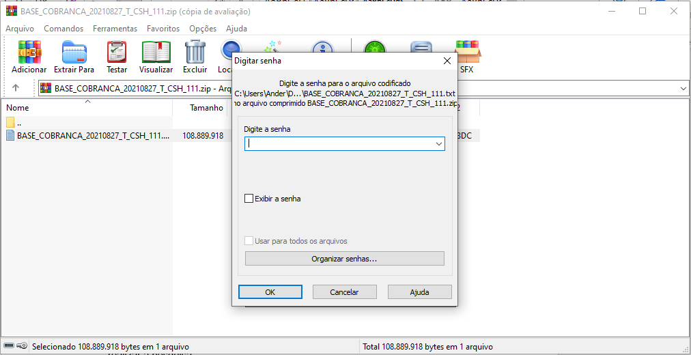
- Assim será baixado o arquivo para o computador local.
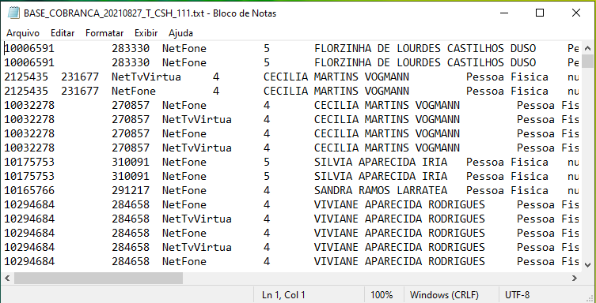

Layout do Arquivo
- Abaixo segue o Layout do arquivo que foi gerado.
Id | Campo | Descrição
1 | CÓDIGO DA CONTA | Número da conta. Se é cliente:  - Claro: 9 dígitos,  - NET: 12  - Claro Tv: 13
2 | SENHA | Id Cliente em Collections
3 | PRODUTO | Produto que se refere a fatura. Este campo se repetirá de acordo com os produtos que o cliente possui.
6 | NOME | Nome do devedor
7 | TIPO DE PESSOA | Tipo de pessoa da dívida (FISICA o JURIDICA)
8 | CPF/CNPJ | CPF do devedor em casa de Pessoa Físicas o CPF em caso de Personas Jurídicas CNPJ
16 | DATA_NASCIMENTO | Data de Nascimento do devedor.
27 | FILA_COBRANCA | Status do Cliente.
28 | ULT_DATA_SMS | Informe nos últimos data/hora (dd/mm/y hh:mi) dos SMS enviados aos clientes/devedores net gerados no relatório. Considere as últimas informações registradas no histórico da ação: Enviar SMS (Tipo de ação: ENVIAR MENSAGEM - SMS ou Enviar SMS.
29 | ULT_DATA_CARTA | Informe última data/hora (dd/mm/y hh:mi) das Cartas de Campanha Flex enviadas aos clientes/devedores da NET gerados no relatório. Considere as últimas informações registradas no histórico da Campanha Flex (Tipo de Ação: ENVIO DE AEROGRAMA COM TICKET).
30 | ULT_DATA_URA | Informe última data/hora (dd/mm/y hh:mi) da mensagem IVR enviada aos clientes/devedores da NET gerados no relatório Claro Discador (Valide que o usuário registrado seja da Claro). Considere as últimas informações registradas no histórico do Discador (Tipo de gatilho: ENVIAR MENSAGEM - URA).
31 | ULT_DATA_EMAIL | Informe a última data/hora (dd/mm/y hh:mi) de uma mensagem de e-mail enviada aos clientes/devedores da NET gerados no relatório. Considere as últimas informações registradas no histórico do tipo de e-mail (Tipo de Ação: ENVIAR MENSAGEM - E-MAIL).
35 | CARTEIRA (REGIÃO) | Carteira onde o cliente é designado.  Exemplo NET: Preto (São Paulo)  Claro Exemplo: AC – Alecan/BCP – Claro São Paulo
36 | VENCIMENTO | Expiração original da fatura mais antiga
37 | VALOR_TOTAL(FATURA) | Saldo devido (soma das faturas abertas).
38 | DATA_NEGATIVACAO | Data da última recusa do devedor. Caso o devedor tenha sido negado em vários produtos, considere o mais recente.
39 | DATA_CADASTRO | Data de inscrição do devedor em Collections.
40 | STATUS_CONTRATO_NET | Status da conta, somente para NET.
41 | EMAIL_01 | Email Número 1
44 | TIPO_DE_ENDERECO | Tipo de endereço
45 | ORIGEM_ENDERECO | Origem do endereço.
46 | CIDADE_END_INS | Endereço de instalação da cidade do devedor
47 | ESTADO_END_INS | UF do endereço de instalação do devedor
48 | CEP_END_INS | CEP (Código postal do endereço de instalação do devedor)
49 | TIPO_DE_ENDERECO | Tipo de endereço
50 | ORIGEM_ENDERECO | Origem do endereço.
51 | CIDADE_END_FAT | Endereço de instalação da cidade do devedor
52 | UF_END_FAT | UF do endereço de instalação do devedor
53 | CEP_END_FAT | CEP (Código postal do endereço de instalação do devedor)
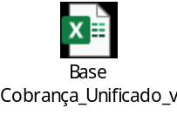

Erro na geração do Arquivo
- Acessar o Menu Principal > Cobrança > Geração de Base de Cobrança.
- Selecionar o arquivo que apresentou erro e clicar no botão “Registro de Erro”.
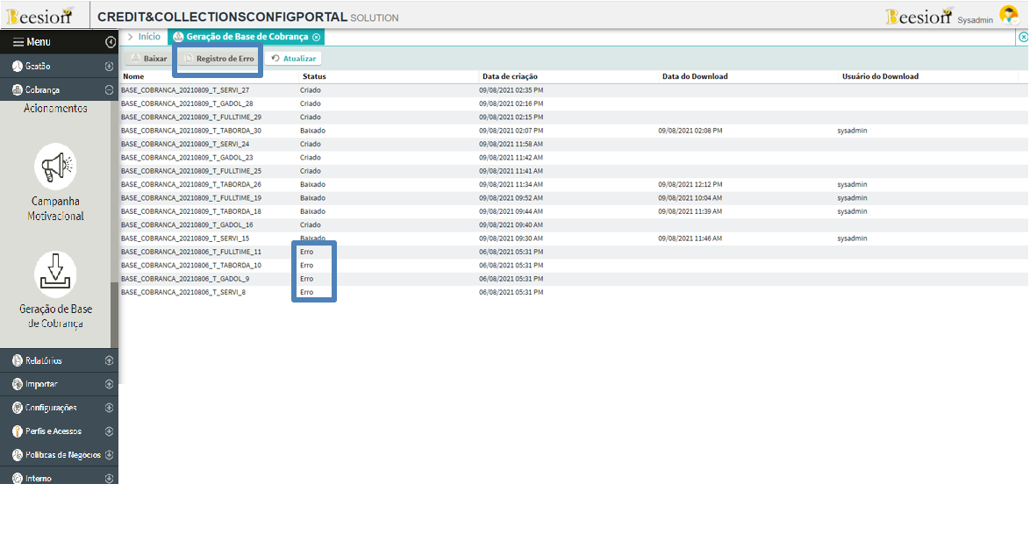
- Assim será apresentado um pop-up com as informações do motivo do erro do arquivo.
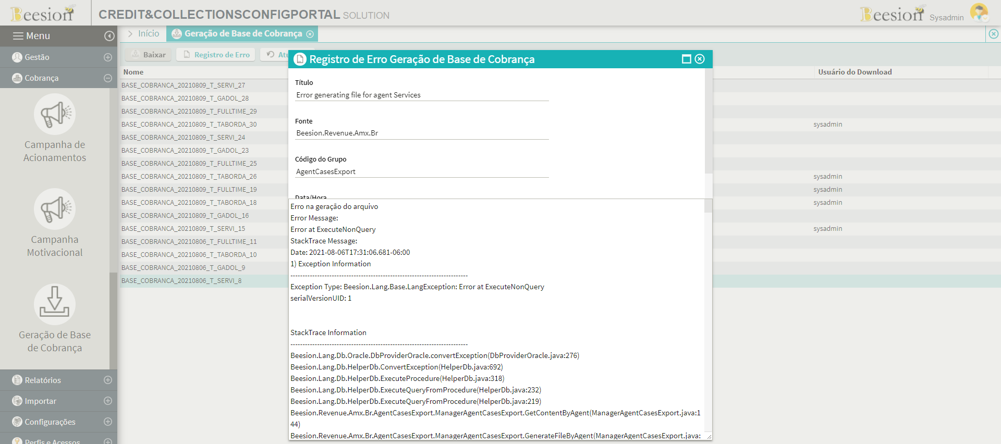

Versões
Analista | Data | Versão
Anderson Rodrigues | 27/08/2021 | 1
Carla Marfisis | 30/08/2021 | 1
Anderson Rodigues | 01/09/2021 | 2

